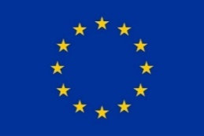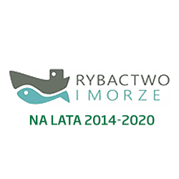
Unia Europejska
„Europejski Fundusz Rolny na rzecz Rozwoju Obszarów Wiejskich: Europa inwestująca w obszary wiejskie”.
Europejskie Fundusze Strukturalne i Inwestycyjne.
Projekt współfinansowany jest ze środków Unii Europejskiej w ramach Pomocy Technicznej Programu Rozwoju Obszarów Wiejskich na lata 2014-2020 oraz PO „Rybactwo i Morze“ na lata 2014-2020.
Instytucja Zarządzająca PROW 2014-2020 – Minister Rolnictwa i Rozwoju Wsi.
Instytucja Zarządzająca Programem Operacyjnym „Rybactwo i Morze” – Minister Rolnictwa i Rozwoju Wsi.

Załącznik nr 5
SI-II.272.6.2022

FORMULARZ SZACUNKOWY
NAZWA I ADRES WYKONAWCY
ADRES DO KORESPONDENCJI
NR TELEFONU
NIP/REGON
NUMER KRS (jeśli dotyczy):
ADRES E-MAIL
Osoba upoważniona do podpisania oferty w imieniu Wykonawcy (imię i nazwisko)

Szacunkowa oferta cenowa na zakup laptopów:
Lp. | Rodzaj sprzętu komputerowego | Cena jednostkowa  (zł netto) | Liczba sztuk | Razem zł netto  (Cena szacunkowa) | Nazwa producenta i model proponowanego sprzętu | Szacowany czas realizacji  (ilość dni)
a | b | c | d | e = c x d | f | g
1 | Laptop typ I | ……..….zł netto | 11 | ……………..zł netto
2 | Laptop typ II | ……..….zł netto | 2 | ……………..zł netto
3 | Laptop typ III | ……..….zł netto | 55 | ……………..zł netto
4 | Laptop typ IV | ……..….zł netto | 4 | ……………..zł netto

- Wynagrodzenie określone w pkt. 1 zawiera wszystkie koszty związane z całkowitym wykonaniem przedmiotu zamówienia.
- Do oferty załączam:
……………………………………………………………………………………………………………….

……………………………… …………………………………
(data i miejscowość) (podpis)

